с моста уходите под мост, с которого съехали на ул.Адмиралтейская
до конца (по прямой) ул.Адмиралтейская поворот на ул.Боевую
с ул.Боевой 1)направо или 2)прямо по главной дороге.
1) по ул.Б.Хмельницкого ни куда не сворачивая (до пос.Советского -ул.Адмирала Нахимова)
Далее см. № 3
2) аэропортовское шоссе перед Аэропортом направо, прямо мимо кольца и налево на ул.Адмирала Нахимова
Далее № 3
№ 1
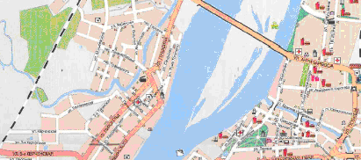
ул.Адмиралтейская
ул.Боевая
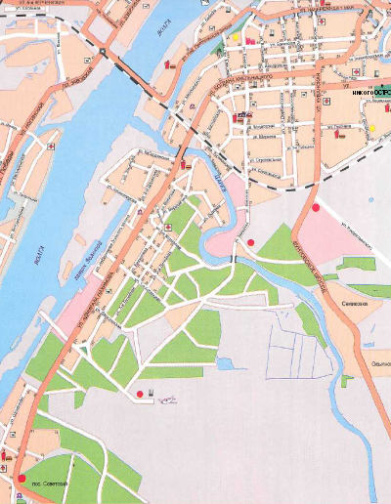
до конца моста на право (ул.Б.Хмельницкого)
мост через р.Царев на ул.Адмирала Нахимова
Прямо никуда не сворачивая до пос.Советский
Далее см. № 3
№ 2
мост через р.Царев
ул.Адмирала Нахимова
ул.Б.Хмелницкого
пос.Советский на светофоре за магазином «Магнит» на лево АГЗС «Лукойл»
Камызяк / Травино
№ 3
Направление пос.Советский (ул.Адмирала Нахимова)
На светофоре после магазина «Магнит» поворот налево (с левый стороны АГЗС «Лукойл»)
Направление Камызяк\Травино до указателя (поворот направо)
Мост р.Кизань (с.Татаро-Бошмаковка) шоссе Травино
Мимо с.Мансур, ВКСРЗ, с.Чаган
На 35 км указатель на с.Хмелевка, база отдыха «Парус»
Поворот направо 2 км., перед паромом База отдыха «Парус»

